Если коротко, то:
1) Вам нужно на компьютере открыть сайт с картами - http://maps.krasnodar.ru/agrofields_pub/regions/23
2) На этом сайте приблизить и найти свой участок, на котором Вы выращиваете культуру
3) Сделать снимок с экрана или сфотографировать
4) Распечатать этот снимок
5) На распечатке карандашом выделить территорию своего участка
6) Подписать какая площадь у этого участка
7) Подписать какую культуру Вы там выращиваете
8) С этим листом (с информацией о площади и культуре) обратиться в местный отдел АПК, там вместе с Вами эту информацию актуализируют

Информация по номерам полей в ЕФИС
Видео инструкция - https://youtu.be/Piz6l8WGSTY

Сайт с картами - http://maps.krasnodar.ru/agrofields_pub/regions/23

Если коротко, то:
1) Вам нужно на компьютере открыть сайт с картами - http://maps.krasnodar.ru/agrofields_pub/regions/23

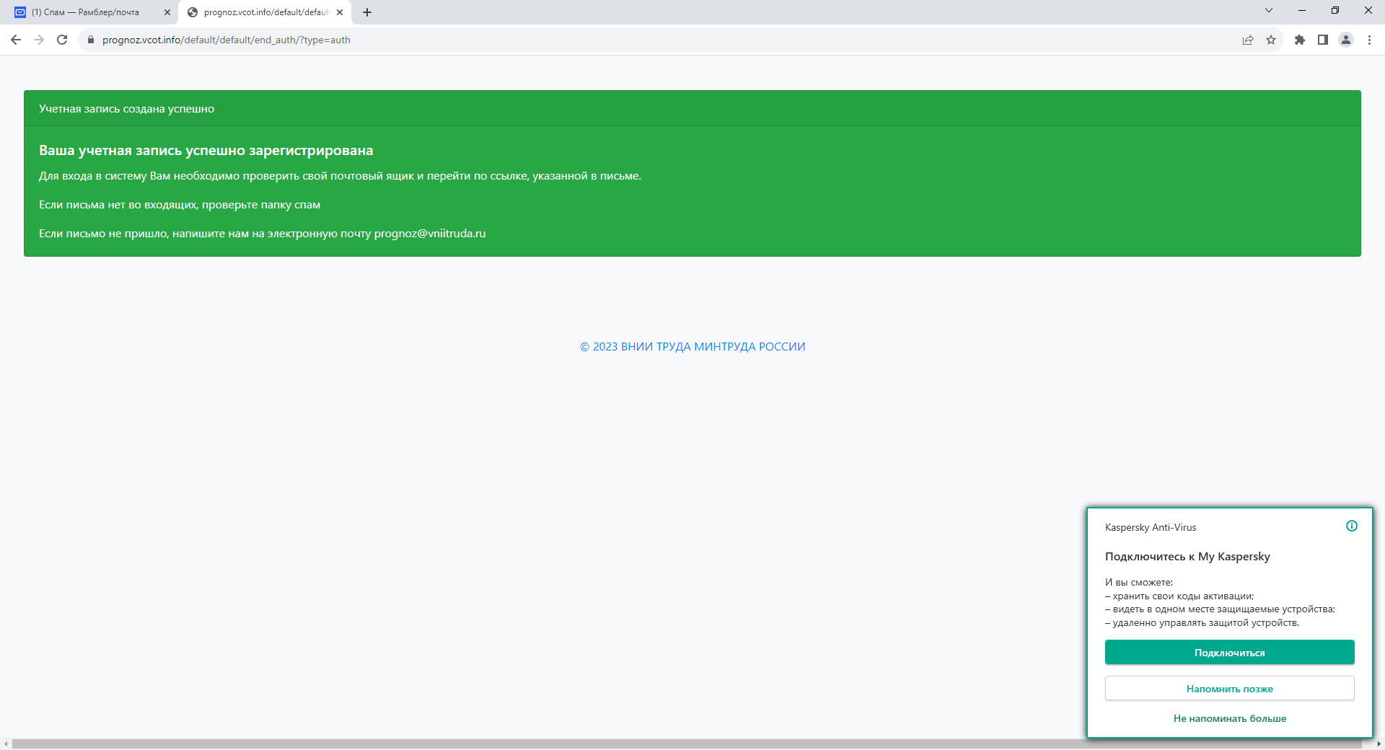

Руководителю ГКУ КК «Центр занятости населения Новопокровского района»

Озеровой Е.Ю.

Уважаемая Елена Юрьевна!

Во исполнение Вашего поручения № 204.282-03-57-914/23 от 17.08.2023 года «О проведении опроса» администрация Горькобалковского сельского поселения сообщает что, нами проведена регистрация на сайте и пройдена опросная форма (анкета) 28.08.2023 года.

Глава Горькобалковского сельского поселения
Новопокровского района Е.В. Артев

Пустовет Светлана Ивановна
8- 86149- 35-3-66
Первому заместителю главы
муниципального образования
Новопокровский район

Уваровой Н.С.

Уважаемая Наталья Сергеевна!

Направляю информацию о заполненном Паспорте социально экономического развития на территории Горькобалковского поселения (приложение).

Глава Горькобалковского сельского поселения
Новопокровского района Е.В. Артев

Пустовет Светлана Ивановна
35-3-66

Утверждаю _____________________
директор МКУК «Горькобалковская ПБ»

Белянская В.В.

Положение об организации внестационарного библиотечного обслуживания населения(книгоношество) Муниципального казённого учреждения культуры «Горькобалковская поселенческая библиотека»Горькобалковского сельского поселения
Новопокровского района

Общие положения.

  - Настоящее Положение определяет принципы и механизм использования внестационарных (нестационарных) библиотечных форм обслуживания
(книгоношество) на территории Горькобалковского сельского поселения Новопокровского района муниципальным казённым учреждением культуры «Горькобалковская поселенческая библиотека» Горькобалковского сельского поселения Новопокровского района осуществляющая информационно-библиотечное обслуживание населения (далее - библиотека), как составной части
деятельности по оказанию государственных /муниципальных/ услуг по библиотечному обслуживанию населения.
  - Цель внестационарного библиотечного обслуживания (книгоношество) - формирование единого информационного пространства на территории Горькобалковского сельского поселения, способствующего выравниванию условий доступа к библиотечной услуге для каждого жителя в соответствии с его потребностями и интересами, независимо от состояния здоровья и места проживания.
1.3 Деятельность библиотеки по организации внестационарных библиотечных форм обслуживания(книгоношество) населения регулируется: Конституцией РФ, Гражданским кодексом РФ, Основами законодательства РФ о культуре, Федеральным Законом №131-Ф3 «Об общих принципах местного самоуправления в Российской Федерации», Федеральным Законом «О библиотечном деле», Федеральный закон «Об обязательном экземпляре документов»; Модельным стандартом деятельности общедоступной библиотеки, Стандартом качества предоставления муниципальной услуги по библиотечному обслуживанию населения, системой стандартов по информации, библиотечному и издательскому делу и нормативными отраслевыми документами.

Термины и определения.

  - Внестационарное библиотечное обслуживание населения - это обслуживание читателей вне стационарной библиотеки, обеспечивающее приближение библиотечных услуг к месту работы, учебы или жительства населения в библиотечных пунктах, передвижных библиотеках средствами бригадного, заочного абонемента и др. (ГОСТ 7.0-99 «Информационно- библиотечная деятельность, библиография. Термины и определения», п.3.2.2.5)
  - К формам внестационарного библиотечного обслуживания относится: книгоношество.
  - Книгоношество - форма внестационарного библиотечного
обслуживания, заключающаяся в доставке книг из стационарной библиотеки или библиотечного пункта по месту жительства или работы читателя (Библиотечная энциклопедия, М, 2007).

Организация внестационарного библиотечного обслуживания.

  - Организация внестационарной формы библиотечного обслуживания осуществляется библиотеками на основе изучения мнений и пожеланий жителей населенного пункта, членов трудовых коллективов, социальных служб.
  - Ответственность за организацию внестационарного обслуживания пользователей населенного пункта и сохранность библиотечного фонда несёт руководитель библиотеки. (заведующий отделом, библиотекарь).
  - Для удовлетворения информационных запросов пользователей внестационарной формы обслуживания используется библиотечный фонд библиотеки.
  - Перечень бесплатных услуг, предоставляемых населению при внестационарном библиотечном обслуживании, включает:
    - обеспечение справочной и консультационной помощью в поиске и выборе документов;
    - обеспечение информацией о наличии в распределенном библиотечном фонде конкретных документов;
    - предоставление самих документов во временное пользование.
3.5 Запись пользователей и выдача изданий производятся по утвержденным Правилам пользования библиотеками.

Технология внестационарной работы.

4.1. Книгоношество - форма организации обслуживания населения, заключающаяся в доставке литературы из стационарной библиотеки по месту жительства граждан, которые в силу ряда причин (болезнь, возраст и т.д.) не могут самостоятельно посещать библиотеку.
Работу по доставке литературы ведёт библиотекарь стационарной библиотеки. На формуляре пользователя, обслуживаемого на дому, ставится условное обозначение «Книгоношество». Формуляры хранятся в библиотеке за разделителями согласно принятой системе расстановки формуляров. Выдачу или возврат библиотечных изданий в формуляре библиотекарь оформляет при посещении пользователей.
Запись пользователей и выдача изданий производятся по правилам пользования библиотекой МКУК «Горьткобалковская поселенческая библиотека». Учёт ведётся в «Дневнике учета работы библиотеки». Итоги работы книгоношества включаются в ежемесячный отчёт библиотек.

Планирование, учет и отчетность внестационарного библиотечного обслуживания.

  - Работа по внестационарному библиотечному обслуживанию отражается в годовом плане библиотеки с указанием форм библиотечного обслуживания и сроков исполнения.
5.2 Библиотека, организующая внестационарное обслуживание (книгоношество), должна иметь пакет документов: дневник учета работы библиотеки, отчеты и другие документы, связанные с организацией внестационарного обслуживания.
- Дневник учета работы библиотеки и книжные формуляры являются учетными документами выданных изданий.
  - Библиотека ведет ежедневный учёт статистических показателей внестационарной формы обслуживания:
    - количество пользователей;
    - количество обращений;
    - количество книговыдач.
  - Учёт работы внестационарного библиотечного обслуживания отражается в Дневнике учета работы библиотеки.
  - Статистические данные внестационарного обслуживания включаются в ежемесячные статистические отчёты стационарной библиотеки.
  - Вся учётная и отчётная документация внестационарных форм обслуживания хранится в стационарной библиотеке не менее 3-х лет.

Права и обязанности пользователей.

  - Права пользователей.
    - обслуживание независимо от возраста, национальности, образования, отношения к религии, политических убеждений и социального положения;
    - предоставление пользователям единого фонда библиотеки;
    - возможность пользования другими видами услуг, в том числе платными, перечень которых определяется уставом, утвержденными Правилами пользования библиотеки;
    - участие в мероприятиях, проводимых библиотекой, в рамках её основной деятельности;
    - оценка качества и результативности библиотечных услуг в режиме внестационарного библиотечного обслуживания. (Запись в книге «Отзывов и предложений»).
  - Обязанности пользователей.
    - ознакомиться с Положением о внестационарном библиотечном обслуживании населения;
    - бережно относиться к книгам, другим печатным изданиям и иным материалам (документам), полученным из фондов библиотеки;
    - возвращать издания и иные материалы (документы), полученные из фондов библиотеки, в установленный срок;
    - тщательно просматривать полученные издания при получении и в случае обнаружения, каких либо дефектов сообщать об этом сотруднику библиотеки. В противном случае ответственность за порчу изданий несет пользователь, пользовавшийся ими последним.

